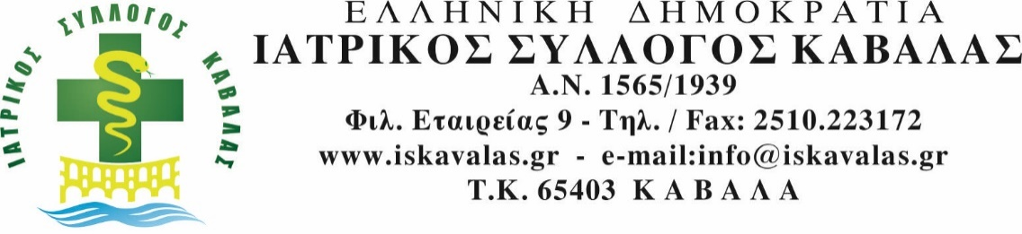

ΑΡ.ΠΡΩΤ.994 ΚΑΒΑΛΑ 26/11/2021

ΑΝΑΚΟΙΝΩΣΗ

Αγαπητοί γονείς,
ο Ιατρικός Σύλλογος συνεχίζοντας την προσπάθεια ενίσχυσης εμβολιασμού, του ισχυρού όπλου, εναντίον του κορονοϊού Sars-Cov-2, σας προσκαλεί σε διαδικτυακή σύνδεση μέσω zoom στο παρακάτω link, για να παρακολουθήσετε τις ενημερωτικές διαλέξεις την Τετάρτη 1/12/2021 και ώρα 6.00 μ.μ.

Θεματολογία:

1.Εμβολιασμός εφήβων έναντι του κορονοϊού Sars-Cov-2
κ.ΣΥΜΕΩΝΙΔΗΣ ΔΗΜΗΤΡΙΟΣ, ΠΑΙΔΙΑΤΡΟΣ

2.Μακροχρόνιο σύνδρομο Covid-19
κ. ΜΠΟΥΣΜΟΥΚΙΛΙΑ ΣΤΑΥΡΟΥΛΑ, ΠΝΕΥΜΟΝΟΛΟΓΟΣ-ΦΥΜΑΤΙΟΛΟΓΟΣ

Link τηλεδιάσκεψης : https://zoom.us/j/93548468194
Meeting ID : 935 4846 8194
Κωδικός : 630648

Η ΠΡΟΕΔΡΟΣ Ο ΓΡΑΜΜΑΤΕΑΣ

ΑΝΑΣΤΑΣΙΑ ΑΝΤΩΝΙΟΥ ΑΛΕΞΙΟΣ ΠΟΛΙΤΗΣ

